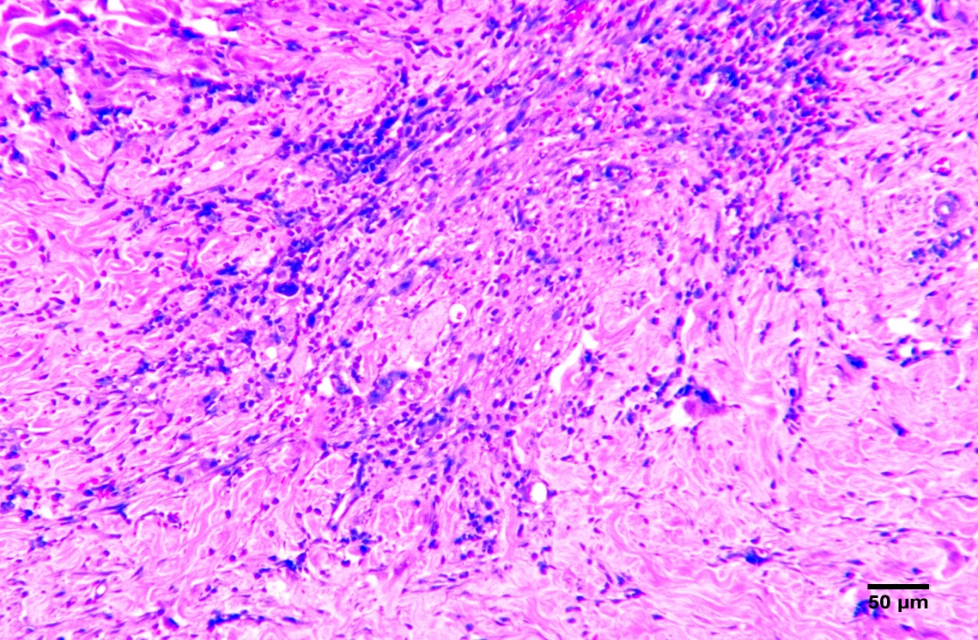

Figura 2. Grupo GB, 14 dias: Na derme profunda observa-se infiltrado inflamatório de células PMN e MN, proliferação de fibroblastos e moderada quantidade de capilares sanguíneos (angiogênese – seta clara).